**C:\Users\vorizd\AppData\Local\Microsoft\Windows\Temporary Internet Files\Content.IE5\W1EQPM52\MC900440424[1].wmfCelé Česko čte dětem**

**26. 3. 2013**

Každý si rád vzpomene na své dětství, prázdniny strávené u babičky, babiččiny lívance, vůně pruhovaných duchen a večerní čtení pohádek. Takhle příjemnou atmosféru nám v  ZŠ TGM vykouzlily klientky z Domova pro seniory. V úterý 26. března nás navštívila paní Češková, paní Koželoužková a paní Záhorbenská. Četly dětem z 1. A a 1. B příběhy z knížky Malý Bobeš. V naší nové knihovně se děti pohodlně usadily, některé si i lehly a pozorně poslouchaly čtení babiček. Doufám, že mi dámy prominou, že jim říkám babičky, ale jejich čtení bylo tak milé, že jsme s dětmi uvěřili, že jsou naše skutečné babičky. Děti s babičkami se vzájemně obdarovaly vyrobenými drobnostmi.

Chtěla jsem tímto poděkovat paní Mgr. Haně Baušové za tenhle báječný nápad. Nechala se inspirovat kampaní Celé Česko čte dětem. Tato osvětová a mediální kampaň, největší svého druhu v České republice, se zaměřuje na podporu čtenářské gramotnosti dětí a mládeže, ale také na propagaci hodnotné literatury. Doufám, že se s babičkami opět uvidíme. Pro ty, kdo čtou tohle poděkování chci vzkázat: Přijďte číst našim dětem! Budeme se těšit!

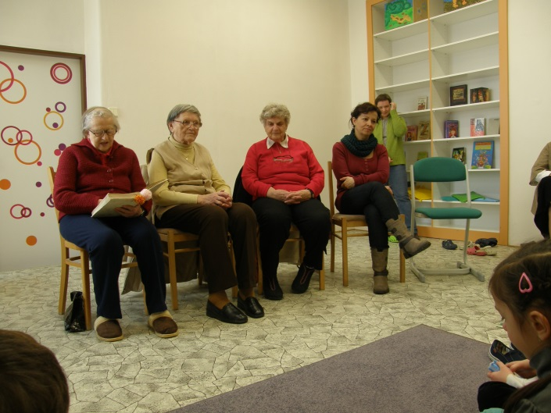 Mgr.ZdenkaVoříšková

